**学习资料需求**

# 概述

参考 http://www.bjguahao.gov.cn/index.htm

# 预约挂号界面管理（所有用户）

## 功能说明

初始界面

## 界面设置

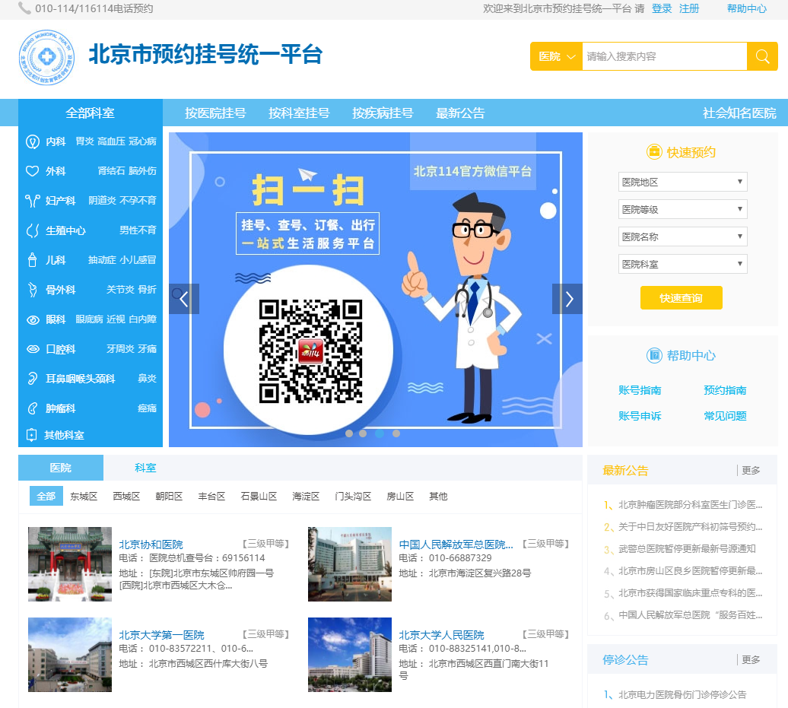

## 功能规则

1. 提供登录注册功能
2. 罗列按条件预约挂号功能（条件:医院、科室、疾病）
3. 信息推荐（中间）
4. 快速预约功能（地区-等级-名称-科室）
5. 帮助中心

（以上是基本功能）

1. 列出医院具体信息（根据地区）

# 用户注册登录模块+个人信息模块（修改信息）

## 功能说明

用于用户的注册跟登录。

## 界面设置

登录

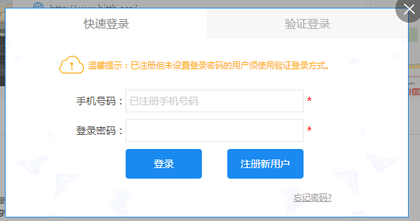

注册

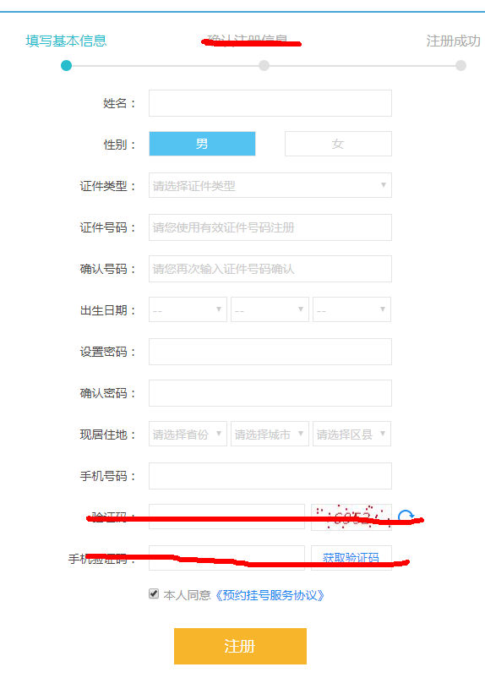

## 功能规则

1. 输入注册手机号跟密码，登录。
2. 输入个人信息注册。

# 预约挂号功能

## 功能说明

用于根据具体条件（医院、疾病、科室）预约挂号

## 界面设置

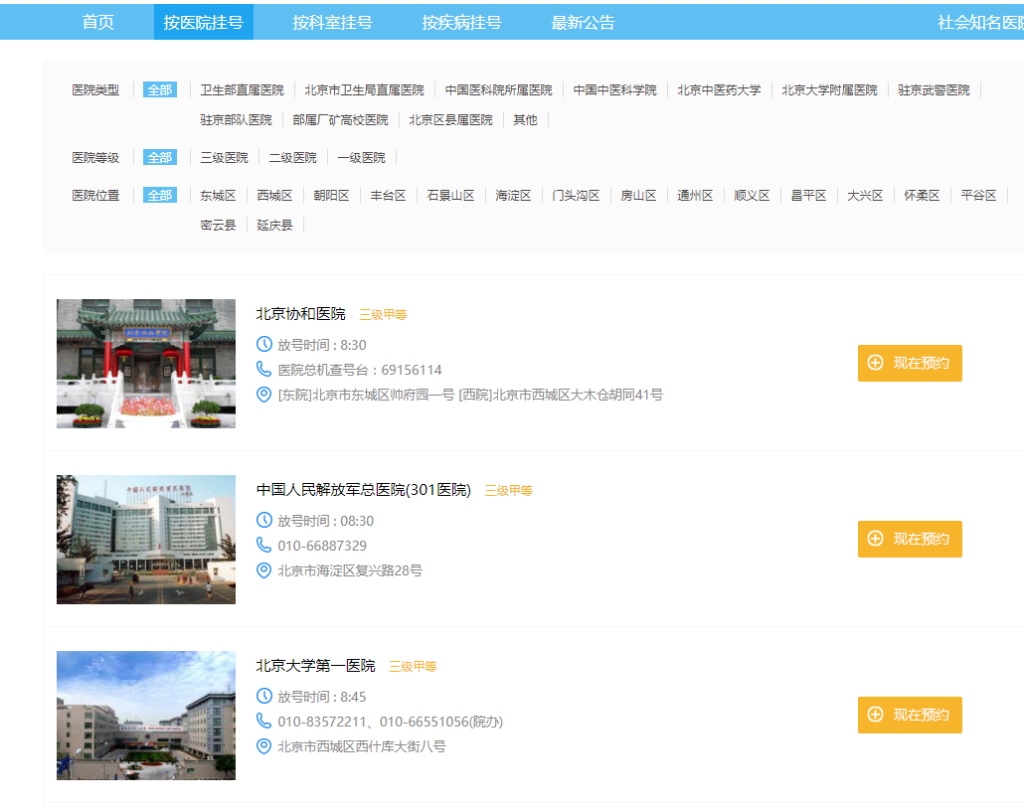

## 功能规则

根据具体条件预约

1. 医院：医院->科室->具体门诊（位置）
2. 科室：科室->疾病->设有所选科室的医院
3. 疾病：疾病->医院（考虑删除）

# 预约订单查询功能

## 功能说明

用于查询预约成功的订单

## 界面设置

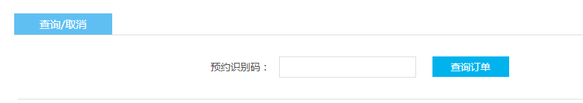

## 功能规则

1. 查询后罗列订单详细信息

以下是管理员模块

# 信息管理模块

## 功能说明

用于管理医院信息（增删改查）

## 界面设置

可以简单完成

## 功能规则

对医院、科室、门诊具体信息 以及 用户具体信息 的增删改查

# 系统功能模块

## 功能说明

对系统中的一些功能进行管理：中间轮番图片的修改、最新公告的发布等。

## 界面设置

可以简单完成

## 功能规则